Муниципальное бюджетное дошкольное образовательное учреждение
Тарасихинский детский сад «Рябинка»

ПЕДАГОГИЧЕСКИЙ ПРОЕКТ
ДЛЯ ДЕТЕЙ 5-6 ЛЕТ
«О ГЕРОЯХ БЫЛЫХ ВРЕМЕН…»
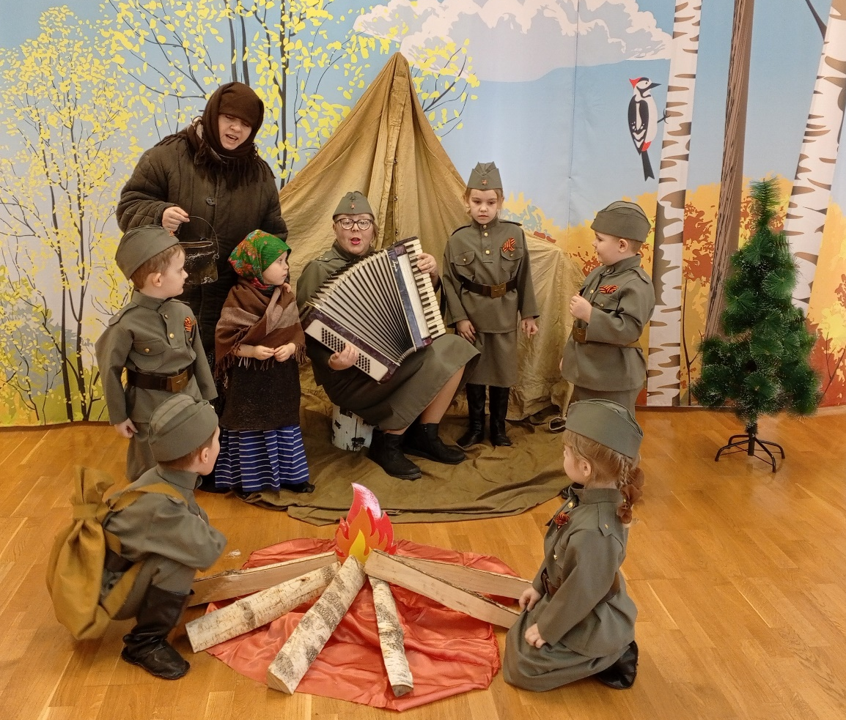
Составили:
Педагог – М.Н. Иванченко
Музыкальный руководитель - Н.Е. Шахова

Вид проекта: педагогический.
Тип проекта:
1) по количеству участников: групповой.
2) по содержанию: интегрированный.
3) по продолжительности: краткосрочный (17.03. – 07.05.).
4) по характеру содержания: познавательно-творческий.
5) по доминирующему виду: ребенок, общество и культура.
Участники проекта: дети старшей группы детского сада, родители.
- Целеполагание
Актуальность

Пусть не будет войны никогда!
Пусть спокойные спят города.
Пусть сирены пронзительный вой
Не звучит над моей головой.
Ни один пусть не рвется снаряд,
Ни один не строчит автомат.
Оглашают пусть наши леса
Только птиц и детей голоса.
И пусть мирно проходят года,
Пусть не будет войны никогда!
Все дальше уходит от нас эта дата – 9 Мая 1945 года. Как рассказать нашим детям об этой Великой войне? Какие найти слова, чтобы поведать в полной мере о страдании людей, что пережили то время? Как донести суть происходившего грамотно и вызвать в маленькой душе чувство гордости, сострадания, почитания патриотизма? Как научить детей помнить защитников Родины, отстоявших родную землю, гордится мужеством, героизмом, стойкостью советских солдат и офицеров, самоотверженностью тружеников тыла – женщин, стариков и детей? Где взять эти знания, чтобы передать детям?
Первоисточником, конечно же, является сам человек. Но время все дальше отодвигает события Великой Отечественной войны и, к сожалению, ее ветеранов остается с каждым годом все меньше. Закономерности человеческой жизни таковы, что скоро их не останется совсем. Очень важно, именно сейчас, не прервать живую нить памяти о героическом подвиге нашего народа в те годы, и в дошкольном возрасте лелеять ростки памяти о прадедах, их мужестве. Реализация проекта позволит понять, что недостаточно просто познакомить детей с историей Великой Отечественной войны, работу с дошкольниками необходимо построить так, чтобы они сумели сначала понять, а затем и принять ценности ненасилия, мира, толерантности. Это поможет им в дальнейшем научиться противостоять войне, терроризму, насилию во всех его проявлениях.
Цель: Формирование у детей осознанного отношения к празднику Победы, как результату героического подвига народа, в Великой Отечественной войне.
Задачи:
1. Создание условий для совершенствования знаний об истории родной страны, об окончании Великой Отечественной войны.
2. Формировать нравственно-патриотические качества: храбрость, мужество, стремление защищать свою малую родину.
3. Развивать речь детей, обогащать словарный запас через художественную литературу, песни о ВОВ, военные танцы, стихи.
4. Развивать творческие способности детей в продуктивной деятельности.
5. Воспитывать в детях чувство гордости за победу наших героев, уважительное отношение к старшему поколению, ветеранам.
6. Привлечь родителей воспитанников к работе над проектом.
Предполагаемые результаты реализации проекта:
1. Знания детей о Великой Отечественной войне обогащены.
2.Сформированы нравственно-патриотические качества: храбрость, мужество, стремление защищать свою малую родину.
3. Речь детей развита, обогащен словарный запас через художественную литературу, песни о ВОВ, военные танцы, стихи.
4. Развиты творческие способности детей в продуктивной деятельности.
5. Воспитали в детях чувство гордости за победу наших героев, уважительное отношение к старшему поколению, ветеранам.
6. Оснащена предметно-развивающая среда на время проекта необходимым дидактически - иллюстративным материалом.
7. Родители воспитанников привлечены к работе над проектом.
Практическая значимость.
Использование содержащихся фактов в работе, примеров, свидетельств тех далёких событий, способствует развитию исторической грамотности старших дошкольников. Война прошла через судьбы всех народов Советского Союза. Тяжелым временем легли 1418 огненных дней и ночей битвы с фашизмом на плечи советского народа. Каждый человек в годы войны старался своим трудом на фронте и в тылу приблизить Победу.
II Разработка проекта
1.Определение сроков проекта: разработать и реализовать проект в течение месяца.
2. Обратиться за помощью к родителям (законным представителям) в изготовлении дидактических материалов.
3.Подобрать методическую литературу, соответствующую теме проекта. 4.Подобрать детскую литературу, иллюстрации на данную тему. 5.Подготовить перспективный план работы по проекту.
6.Разработать конспекты мероприятий согласно разработанному плану проекта.
7.Подобрать методы и приемы работы с детьми и взрослыми, способствующие эффективной реализации проекта.
8. Подобрать эффективные формы работы с детьми, родителями, способствующие реализации проекта.

Построение проекта.
- Практическая деятельность по решению проблемы; планирование совместной деятельности, сбор и систематизация информации.
- Проведение бесед, дидактических игр по расширению представлений о родном крае. Консультации для педагогов и родителей.
- Создание в группе условий для реализации проекта: выставка книг, альбом с фотографиями местных авторов, иллюстрации с изображением природы.
- Создание слайдовой презентации для детей по теме.
Принципы построения педагогического процесса.
1. От простого к сложному
2. Системность работ
3. Доступность
4. Индивидуальный подход
Методы и приемы обучения.
1. Наглядные (показ педагога, пример, помощь).
2. Словесные (объяснение, описание, поощрение, убеждение, использование
скороговорок, пословиц и поговорок).
3. Практические (предметная и продуктивная деятельность).
III Выполнение проекта
Перспективный план работы с детьми.
№  п/п | Название мероприятия | Дата проведения | Ответственный
Ъ\\\\\\\\\\\\\\\\\\\\\\\\\\\\\\ | 17-21 марта 2025г.
1. | Беседа «Почему война называется Великой Отечественной?». | 17 марта 2025г. | Иванченко М.Н.
2. | Чтение рассказа Л. Кассиля «Памятник солдату». | 18 марта 2025г. | Иванченко М.Н.
3. | Прослушивание песен военных лет. | 19 марта 2025г. | Шахова Н.Е.
4. | Дидактическая игра: «Отгадай и назови». | 20 марта 2025г. | Иванченко М.Н.
5. | Просмотр презентации «Парад Победы в Москве в 1945 году». | 21 марта 2025г. | Шахова Н.Е.
 | 24-28 марта 2025г
1. | Беседы "Они сражались за Родину", «Дети войны». | 24 марта 2025г. | Иванченко М.Н.
2. | Знакомство с художественной литературой: С. Баруздина «За Родину»,  Митяев А. "Письмо с фронта", "Почему армия родная?"; "Идет война  народная...". | 25 марта 2025г. | Иванченко М.Н.
3. | Посещение МБУК ЦБС Тарасихинской библиотеки филиала № 38 и участие в проведении круглого стола «Мы в памяти чтим погибших на войне». | 26 марта 2025г. | Шахова М.Н.  Иванченко М.Н.
4. | Прослушивание песен военных лет. | 27 марта 2025г. | Шахова Н.Е.
5. | Сюжетно-ролевая игра « Моряки». | 28 марта 2025г. | Иванченко М.Н.
 | 31- 4 апреля
1. | Музыкально -театральная постановка «На привале»  https://vk.com/wall-214522022_3206 | 31 марта 2025г. | Иванченко М.Н.
2. | Открытие мини-музея в чемодане «Личные вещи солдата». | 1 апреля 2025г. | Шахова Н.Е.  Иванченко М.Н.
3. | Чтение стихов о Великой Отечественной войне; Е.Благинина "Шинель", С.Маршак «Пусть не будет войны никогда»; С.М. Георгиевская "Галина мама"; "Арбузный переулок" В.Ю. Драгунского. | 2 апреля 2025г. | Иванченко М.Н.
4. | Разучивание песен, танцев на военную тематику. | 3 апреля 2025г. | Шахова Н.Е.
5. | Знакомство с лэпбуком на тему: «Никто не забыт, Ничто не забыто!». | 4 апреля 2025г. | Иванченко М.Н.
7-11 апреля 2025г.
1. | Встреча с интересным человеком «Равнение на Победу!»  (Владимир Иванович Горев, майор в отставке )  https://vk.com/wall-214522022_3151 | 7 апреля 2025г. | Шахова Н.Е.  Иванченко М.Н.
2. | Участие в акции: «Герой в моей семье» (подготовить видео - ролик об участниках или свидетелях ВОВ). https://cloud.mail.ru/public/gGio/EJXB74bip | 8 апреля 2025г. | Иванченко М.Н.
3. | Слушание музыкальных произведений: «Вечный огонь» А. Филиппенко, «Эх, дороги…» А. Новиков, «Ленинградская симфония» Д. Шостакович, «День  Победы» Д. Тухманов, «Алеша» Э. Колмановский, «Смуглянка» А. Новиков, «Катюша» М. Блантер, «Огонек» Б. Мокроусов, «Журавли» Я. Френкель, «Священная война» А. Александров. | 9 апреля 2025г. | Шахова Н.Е.
4. | НООД тематическое занятие «Путешествие в прошлое – День Победы!» | 10 апреля 2025г. | Шахова Н.Е.  Иванченко М.Н.
5. | Сюжетно-ролевая игра «Мы военные» | 11 апреля 2025г. | Иванченко М.Н.
14-18 апреля 2025г.
1. | Беседа «Семенов в годы Великой Отечественной войны». | 14 апреля 2025г. | Иванченко М.Н.  Шахова Н.Е.
2. | Участие в муниципальном фестивале-конкурсе семейного исполнительского творчества нравственно-патриотической направленности «Поем тебе, Победа!»  https://vk.com/wall-214522022_3240 | 15 апреля 2025г. | Иванченко М.Н.  Шахова Н.Е.
3. | Прослушивание песен военных лет. | 16 апреля 2025г. | Шахова Н.Е.
4. | Просмотр презентации «Парад Победы в Москве в 1945году». | 17 апреля 2025г. | Шахова Н.Е.
5. | Сюжетно-ролевая игра «Пограничники». | 18 апреля 2025г. | Иванченко М.Н.
21-25 апреля 2025г.
1. | Разучивание песен, стихов, пословиц и поговорок на темы: «9 мая – День Победы». | 21 апреля 2025г. | Шахова НЕ  Иванченко М.Н.
2. | Литературно-музыкальная гостиная. (Встреча с интересным человеком)  «Мы правнуки твои, Победа!»  ( Иванченко Максим Михайлович, младший лейтенант) | 22 апреля 2025г. | Шахова Н.Е.  Иванченко М.Н.
3. | Конкурс чтецов «Помним и гордимся!» . | 23 апреля 2025г. | Иванченко М.Н.
4. | Участие в акции «Письмо солдату». | 24 апреля 2025г. | Иванченко М.Н.
5. | Просмотр видео ролика "Награждение земляков - ветеранов".  https://vk.com/video-213848216_456242401 | 25 апреля 2025г. | Шахова Н.Е.
28-7 мая 2025г.
1. | Открытие Мини – музея военной техники.  https://vk.com/wall-214522022_3373 | 28 апреля 2025г. | Иванченко М.Н.
2. | Участие в акции «Окна Победы». | 29 апреля 2025г. | Иванченко М.Н.
3. | Экскурсия в МБОУ Тарасихинская школа - знакомство со  «Стеной памяти». | 30апреля 2025г. | Шахова Н.Е.  Иванченко М.Н.
4. | НООД тематическое занятие «День Победы!» | 5 мая 2025г. | Шахова Н.Е.  Иванченко М.Н.
5. | Праздник, посвященный Дню Победы в Великой Отечественной Войне.  Поход к памятнику  https://vk.com/wall-214522022_3379 | 7 мая 2025 г. | Шахова Н.Е.  Иванченко М.Н.

Перспективный план работы с родителями
(законными представителями)
№  п/п | Наименование | Дата проведения | Ответственный
1. | Консультация «Как рассказать детям о войне». | 18 марта 2025г. | Шахова Н.Е.
2. | Мастер- класс "Открытка ветерану». | 20 марта 2025г. | Иванченко М.Н.  Шахова Н.Е.
3. | Разучивание песен на тему: «Великая Отечественная война» | 24 марта 2025г. | Шахова Н.Е.
4. | Сбор экспонатов для мини музея в чемодане «Личные вещи солдата». | 26 марта 2025г. | Иванченко М.Н.
5. | Консультация "Георгиевская лента - символ Дня Победы" | 2 апреля 2025г. | Иванченко М.Н.  Шахова Н.Е.
6. | Сбор экспонатов для мини музе «Военная техника». | 4 апреля 2025г. | Иванченко М.Н.
7. | Сбор информации о тружениках тыла  п. Тарасиха для оформления Книги памяти | 8 апреля 2025г. | Иванченко М.Н.
8. | Рекомендовать для домашнего просмотра с детьми, сюжет из архива "СКС-ТВ" рассказы о семёновцах Героях СССР, чьи бюсты установлены в парке Победы. https://vk.com/video 69058055_456241358?list=db8bc5e8b625efb136 | 11 апреля 2025г. | Шахова Н.Е.
9. | Папка-передвижка «День Победы» | 21 апреля 2025г. | Иванченко М.Н.
10. | Сбор информации, материала о Великой Отечественной войне (песни, стихи, плакаты, | 23 апреля 2025г. | Шахова Н.Е.
11. | Выставка – презентация мини музеев в группе | 30 апреля 2025г. | Иванченко М.Н.  Шахова Н.Е.
12. | Мастер-класс «Георгиевская ленточка» в рамках акции «Георгиевская ленточка» | 5 мая 2025г. | Иванченко М.Н.

IV Подведение итогов проекта.
Презентация проекта.
-Проведение праздника посвященному Дню Победы
-Анализ результатов проекта, оформление результатов проекта
- Презентация проекта.
Заключение.
В результате работы над проектом дети получили углубленные знания о нашей Родине, её защитниках, о том, как их родные и близкие принимали участие в защите Родины во время Великой Отечественной войны, дети научились ориентироваться в истории нашей страны, у детей сформировались такие понятия, как ветераны, оборона, захватчики, фашисты, фашистская Германия; сформировалось чувство гордости за свой народ и его боевые заслуги; уважение к Защитникам Отечества, ветеранам Великой Отечественной войны. У воспитанников изменилось отношение к членам своих семей (бабушкам, дедушкам), ветеранам. Дети стали больше интересоваться жизнью своих близких в годы их детства и молодости. Они испытывают чувство гордости и уважения к старшему поколению. Дети стали добрее, внимательнее, отзывчивее и более любознательными. У них появилось осознанное желание внести свой вклад в жизнь страны. Проводимая работа вызвала живой отклик у родителей и родственников старшего поколения воспитанников. Их заинтересованность способствовала нашему тесному сотрудничеству. Таким образом, нравственно-патриотическое воспитание детей является одной из основных задач дошкольного образовательного учреждения.

Результаты проекта.
- Повысился уровень знаний старших дошкольников и их родителей об истории советского народа через познание с легендарным прошлым России во время Великой Отечественной войны.
- Дети знакомы с символикой Российского государства.
- Ребята имеют представление о военных профессиях и родах войск Р. Ф.
- Ознакомлены с произведениями поэтов, писателей, художников на военную тему.
- У детей воспитанно чувство уважения к защитникам Родины и гордости за свой народ за свою Родину.

Список литературы и Интернет-ресурсов.
1 Основная образовательная Программа дошкольного образования «От рождения до школы» под редакцией Вераксы Н. Е., Комаровой Т.С., Васильевой М. А. (МОЗАИКА-СИНТЕЗ, Москва 2015 г.).
2. Александрова Е.Ю., Гордеева Е.П. и др. «Система патриотического воспитания в ДОУ» - Волгоград, «Учитель», 2007 г.;
3. Казаков А.П., Шорыгина Т.А. «Детям о великой победе!» - Москва, «Гном и Д», 2005 г.;
4. Каплунова И. М., Новоскольцева И.А. «Праздник каждый день» - С-Петербург, изд. «Композитор», 2015 г.;
5. Каплунова И. М., Новоскольцева И.А. «Я живу в России» - С-Петербург, изд. «Композитор», 2019 г.;
6. Кондрыкинская Л.А. «С чего начинается Родина?» - Москва, ТЦ «Сфера», 2004 г.;
7. Занятия по патриотическому воспитанию в детском саду. Под ред. Л. А. Кондрыкинской. Творческий центр. М. 2011.
8. Великой Победе посвящается. Праздники в детском саду. Творческий центр. М. 2011.
9. https://infourok.ru
https://www maam.ru
https://nsportal.ru
https://otv.21bel.tvoysadik.ru

Приложение
Муниципальное бюджетное дошкольное образовательное учреждение
Тарасихинский детский сад «Рябинка».

Сценарий праздника «Этот День Победы».

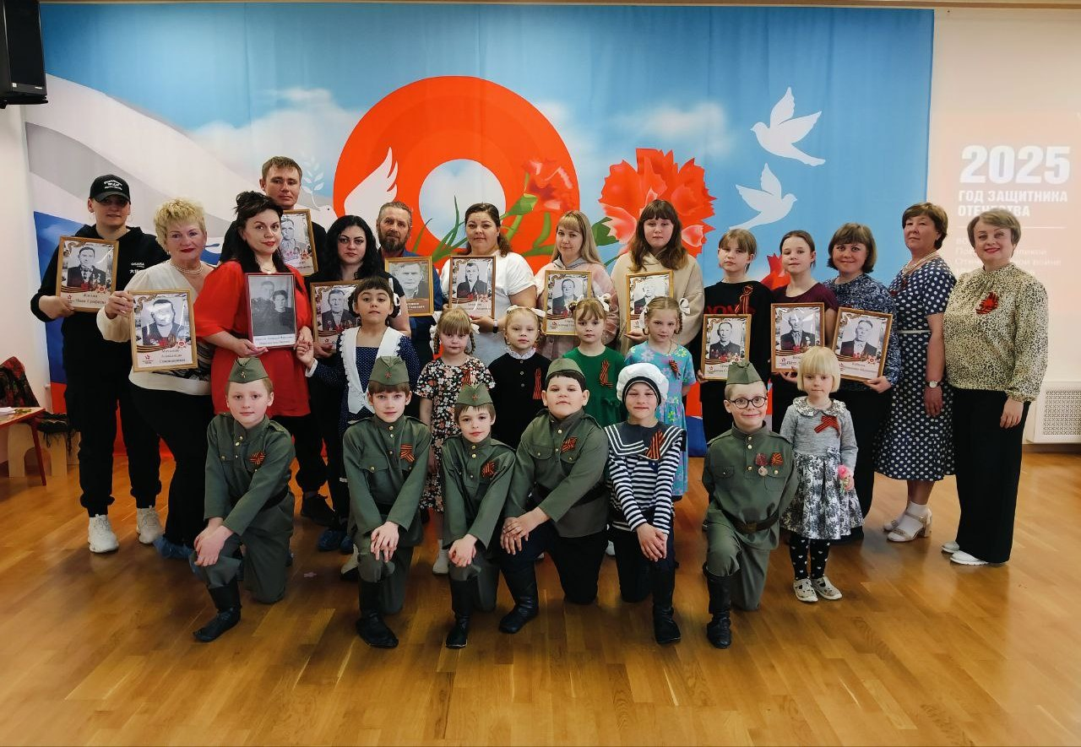

Музыкальный руководитель – Н.Е. Шахова
Педагог – М.Н. Иваненко

Цель: расширение знаний о государственных праздниках и историческом наследии нашей страны; закрепление представления о празднике Дне Победы; формирование патриотических чувств у детей;
Задачи:
– Развивать грамотную, выразительную речь ребёнка;
– Приобщать к исполнительской деятельности: танцам, игре, пению;
– Продолжать учить запоминать движения в соответствии со словами и музыкой;
– Закреплять у детей знания о Великой отечественной войне, Дне Победы;
– Развивать память, внимание, умение эмоционально выразить свои чувства.
– Воспитывать уважение к защитникам Отечества, памяти павших бойцов, ветеранам ВОВ;
– Способствовать формированию чувства гордости за свой народ, его боевые заслуги;
-Развивать духовно-нравственный и интеллектуальный потенциал у дошкольников художественно-эстетическими средствами, музыкальной культурой.
Виды деятельности: социально-коммуникативная, игровая, музыкальная;
Участники: дети старшей группы, родители-зрители;
Предварительная работа с детьми:
- подбор музыкального репертуара;
-подбор стихотворений;
разучивание танца; – репетиция сценки;
Место проведения: музыкальный зал или площадка ДОУ;
Оборудование: звукоусиливающая аппаратура;
Реквизит: детская военная форма;

Ход праздника:
Под звуки марша, дети входят в зал и выполняют перестроения.
Вед.: Здравствуйте! Сегодня радостный день для всей нашей огромной Родины. Наша страна отмечает 80-летие великой Победы советского народа над фашистскими захватчиками. С праздником!
Звучит Гимн РФ
Вед: 80 лет назад закончилась самая кровопролитная война в истории человечества - Вторая мировая - Великая Отечественная Война! Мы с благодарностью вспоминаем наших воинов-защитников, отстоявших мир в жестокой битве.
1 . День Победы! Праздник долгожданный!
Мирная небес голубизна.
Помнят на земле народы, страны –
В этот день закончилась война.

2. Знамя красное Победы
Развивается с утра.
Ветераны надевают
Боевые ордена!

3. Вы сражались за Победу,
Чтоб весной цвели сады,
Чтобы ваши дети, внуки
Жили в мире без войны.

4. Наш поклон вам низкий-низкий
За великий ратный труд.
Мы гордимся, что герои
В нашем городе живут!

5. Сегодня праздник – День Победы!
Счастливый праздник – День Весны.
В цветы все улицы одеты,
И песни звонкие слышны.
Песня «Главный праздник» .
(сл. Николая Мазанова Муз. Найли Мухамеджановой)
(садятся на стулья)
Вед: Солнце светит, пахнет хлебом,
Лес шумит, река, трава.
Хорошо под мирным небом
Слышать добрые слова.
Хорошо зимой и летом,
В день осенний и весной
Наслаждаться ярким светом,
Звонкой, мирной тишиной”. М. Садовский.

Звучит вальс 40-х годов. Выходят 4 пары танцуют вальс, останавливаются
Вдруг музыка прерывается. В записи звучит песня “Священная война” А. В. Александрова. После первого куплета звук становится тише.
Звучит голос Левитана об объявлении начало войны.
Девочки одевают мальчикам пилотки, мальчики берут автоматы и уходят, девочки им машут платочками.
Вед: Такое объявление люди услышали 22 июня 1941 года. Была остановлена мирная жизнь народа. Началась великая отечественная война. Дыхание войны ощутил каждый человек: протяженный вой сирен, залпы зениток, разрывы бомб. Но люди не испугались, поднялись и пошли на встречу темным силам. Жертвуя жизнью, они становились защитниками отечества.

6 : Летней ночью, на рассвете,
Когда мирно спали дети
Гитлер дал войскам приказ
И послал солдат немецких
Против всех людей советских – это значит против нас.
7 : Он хотел людей свободных
Превратить в людей голодных
Навсегда лишить всего,
А упорных и восставших
На колени не упавших,
Истребить до одного.

Вед: Он велел, чтоб разгромили, растоптали и сожгли. Чтобы песни петь не смели, возле дома своего. Чтобы было все для немцев, для фашистов иноземцев, а для русских ничего.
Вставай, народ! Услышав клич Земли,
На фронт солдаты Родины ушли.
Сценка «Прощание»
(Фоном звучит песня «Священная война»)
Выходят 4 мальчика и 4 девочки
1.Мальчик: Ты не плачь, сестренка. Мама, не рыдай. Я вернусь с победой в наш любимый край! (обнимает одну, потом вторую, отходит назад, девочки в др. сторону)
1-я девочка: Вот тебе носочки, варежки, кисет.
2-я девочка: Защищай Отчизну от горя и бед.
2.Мальчик: Воин отважно берет города. Смелым, бесстрашным буду всегда. (обнимает дев, отходит)
3 мальчик: Есть у нас и танки, есть и пулеметы!
Есть у нас пушки и самолеты!
2 мальчик: Будем врагов мы бесстрашно крушить,
Чтобы Отчизну освободить!

Вед: Ах, война, что ж ты сделала, подлая,
Стали тихими наши дворы.
Наши мальчики головы подняли,
Повзрослели они до поры,
На пороге едва помаячили,
И ушли за солдатом-солдат.
До свидания, мальчики! Мальчики, постарайтесь вернуться назад!

Под марш «Прощание Славянки» мальчики идут по залу строевым шагом, девочки машут им вслед платочками, утирая слезы.
Девочки (на фоне музыки) :
1.Дев: Под солнечным небом,
Под тёплым дождём,
Под снежною вьюгой звенящей
Вы служите, ребята, мы вас подождём,
Только письма пишите нам чаще!
2.Дев: Вас в армейские части. Развезут поезда,
И не раз среди ночи. Поднимет тревога…
Будет вас не хватать нам всегда,
Но два года —не так уж и много!
3.Дев: Вспоминайте почаще родительский дом.
Нелегка, но почётна работа солдата…
Вы служите, ребята, — мы вас подождём,
Вы служите, ребята, — мы вас подождём,
Только воинский долг выполняйте вы свято! Уходят.

Вед: Весь наш народ встал на борьбу с ними. Храбро сражались наши воины на фронтах Великой Отечественной войны.

Сценка “Мы военные” (С. Михалкова).
Выходят дети в костюмах с элементами военной формы.
Телефонист (с телефоном):
Алло, алло, Юпитер, я Алмаз.
Почти совсем не видно вас.
Мы с боем заняли село,
А как у вас, алло, алло.

Моряк (смотрит в бинокль):
На горизонте самолет.
По курсу полный ход, вперед!
Готовься к бою, экипаж,
Отставить, истребитель наш.

Автоматчик:
Вот я забрался на чердак.
Быть может, здесь таится враг.
За домом очищаем дом,
Врага повсюду мы найдем.

Медсестра (перевязывает раненого, сидящего на стульчике, он стонет)
Что вы ревете как медведь?
Пустяк осталось потерпеть.
И рана ваша так легка,
Что заживет наверняка.
Летчик (с картой):
Пехота здесь, а танки тут.
Лететь осталось пять минут.
Понятен боевой приказ.

Все: Противник не уйдет от нас.

Рядовой (в пилотке, с орденом):
Я пехотинец молодой.
С фашистом дрался под Москвой.
Не раз в разведку я ходил,
Меня полковник наградил.
Все выходят на поклон

Вед: Много горя принесли фашисты на нашу землю: жгли деревни, разрушали города, убивали мирных жителей. Одна надежда оставалась у народа – на нашу армию, наших солдат. И они оправдали надежду своих жен, матерей и детей – всех, кто ждал их, верил им и писал письма. В минуты затишья перед следующим боем, сидя в блиндажах, солдаты вспоминали мирное время, своих близких и родных, мечтали о скорой встрече в родимом доме.
СЦЕНА «ПИСЬМА МАТЕРИ И СЫНА» (мама и сын)
Звучит тихо музыка, мама платке сидит «пишет письмо»,
сын-мальчик в военной форме, «читает письмо».

Мама: Здравствуй, мой родной сынок,
Как ты от меня сейчас далёк!
Трудные настали времена,
Голод, холод, я совсем одна…
Весточку мне с фронта передай,
Матери писать не забывай!
Сын: Мамочка, спасибо за письмо,
Греет сердце, душу мне оно.
Я так хочу тебя обнять,
Взглянуть в глаза, расцеловать.
Здесь жизнь хрупка, как тонкое стекло,
А мы воюем, всем смертям назло!
Мама: Сынок, давно идёт война
Измучился народ и настрадался.
Скажи, когда же кончится она?
Один ты у меня в живых остался…
Не сплю ночами и мечтаю,
Когда возвратишься ты домой,
Придёшь ты тихо, скажешь:
«Мама! Вернулся, видишь, я живой!»
Сын: Мама, милая, поверь, что скоро.
Возвращусь с победой я домой.
Если надо, то сверну я горы,
Лишь бы поскорее свидеться с тобой.
Фоном звучит музыка из к/ф «Мой ласковый и нежный зверь». Уходят.
Ведущий: Шли тяжелые бои. Враг рвался к Москве. Наши солдаты шли на смертный бой, сражались, не жалея жизни. И вот – короткая передышка перед боем. Они старались не унывать. Они выходили танцевать..
Танец «Казачок». (сб. Н. Суворовой)
Ведущая: Каждая семья России хранит в памяти своего героя Великой Отечественной войны. Среди героев были и ваши прадедушки и прабабушки. Давайте вспомним их имена.

8. С папой, с мамой в День Победы
Мы выходим на парад.
Я несу портрет прадеда,
Очень горд я, очень рад.

9. Пусть же все, кому досталось
Это небо без войны,
Памяти своих героев
Будут навсегда верны!

Звучит песня «Журавли» .
(сл. Расул Гамзатов, муз. Ян Френкель)
(Дети, вместе с родителями, идут кругу парами с портретами Ветеранов ВОВ и встают в одну линию. Затем называют Ф.И.О. погибшего и кем приходится, где погиб. (Затем все садятся на свои места)

Ведущая: Победа - это не только радость, но и скорбь. Люди радовались Великой Победе и оплакивали потери близких и дорогих людей. Мы никогда не забудем тех подвигов героев: сколько бы лет ни прошло. «Никто не забыт, ничто не забыто».
В память о всех героях, погибших на полях Великой Отечественной войны, объявляется .

Минута молчания

10. Поклонимся великим тем годам,
Тем славным командирам и бойцам,
И маршалам страны, и рядовым,
Поклонимся и мертвым и живым.

11. Всем тем, которых забывать нельзя...
Поклонимся, поклонимся друзья!
Всем миром! Всем народом! Всей землей!
Поклонимся за тот великий бой!

Сцена возложения цветов к памятнику
(на импровизированный мемориал у вечного огня дети возлагают цветы: мальчик и девочка подходят к обелиску, мальчик опускается на колено, возлагает цветы, отходят, вторая пара, третья пара детей. Идут на свои места)
Звучат звуки метронома
Дети возлагают цветы на обелиск.
Вед: Запомним подвиг нашего народа, Солдат, погибших в огненном бою. С Победой принесли они свободу, спасая мир в жестокую войну. Люди не теряли веры в победу, даже в самые тяжелые времена. «Враг будет разбит, победа будет за нами» — эти слова звучали повсюду. И вот наступил тот день, когда по радио объявили об окончании войны.
Голос Левитана о Победе.
Страна ликовала! На улицах пели, танцевали, незнакомые люди обнимали друг друга, многие плакали от радости.
(все дети обнимаются радуются )
Вед: Пусть не будет войны никогда!
Пусть спокойные спят города.
Пусть сирены пронзительный вой
Не звучит над твоей головой.

Песня «Мир нужен всем».
(муз. В. Мурадели, слова С. Богомазова)
(Ребенок вносит глобус и показывает).
Вед: Посмотрите, какой маленький наш земной шар и на нем всем есть место: и людям, и животным. Нам надо беречь эту хрупкую планету, она наш дом. Все хотят жить в мире.
Ребята, давайте назло непогодам
Обнимем планету своим хороводом,
Развеем над нею и тучи, и дым,
В обиду ее никому не дадим.
(дети встают и берутся за руки под фоновую музыку, в центре ребенок держит глобус).

Муниципальное бюджетное дошкольное образовательное учреждение
Тарасихинский детский сад «Рябинка»

Конспект НООД для детей старшего дошкольного возраста
«Путешествие в прошлое – День Победы»
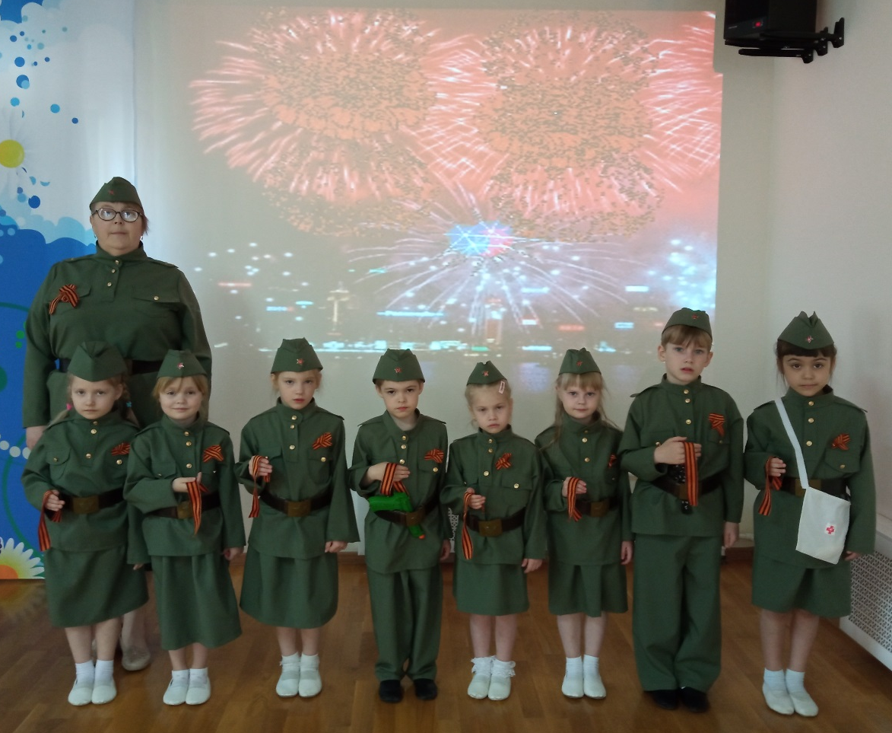

Педагог - М.Н. Иванченко
Музыкальный руководитель – Н.Е. Шахова

Форма проведения: диалог (проводится по типу беседы воспитателя с детьми, обсуждения актуальной темы).

Интеграция образовательных областей:
- социально-коммуникативное развитие
- познавательное развитие
- речевое развитие
- художественно-эстетическое развитие
-физическое развитие.

Цель: воспитание у детей нравственно-патриотических чувствю

Программные задачи:
Образовательные:
– Расширять знания у детей о событиях Великой Отечественной войны 1941-1945 гг., о героическом прошлом народа;
– Дать детям понятие о значимости Дня Победы.
Развивающие:
– Развивать любознательность, кругозор детей, стремление узнать больше нового, полезного, интересного об истории своей страны;
– Развивать у детей способность сопереживать другим людям;
– Развивать память, внимание, мышление, связную речь, умение слушать и анализировать музыкальное произведение;
– Развивать умение отвечать на вопросы полным предложением, принимать активное участие в диалоге с воспитателем;
– Обогатить словарь детей.
Воспитательные:
– Воспитывать уважение к памяти воинов – победителей, к традиции преемственности поколений;
– Воспитывать чувство патриотизма и любви к своей Родине, уважение к ветеранам ВОВ, желание заботиться о них;
– Воспитывать чуткое, доброжелательное отношение к товарищам.

Методы и приемы:
практический: игра «Каким должен быть солдат?», физминутка «У костра»;
– наглядные: презентация через ИКТ, лента военных действий,
– словесные: рассказ воспитателя, беседа с детьми по содержанию, чтение детьми стихотворений, прослушивание аудиозаписей, ответы на вопросы.

Материалы и оборудование:
Проектор, экран, ноутбук, слайды военной тематики;
Фотографии и иллюстрации боевых сражений, Парада Победы;
Боевые ордена;
Аудиозапись песен «День Победы» Д. Тухманова, «Священная война» А. Александрова, В. Лебедева-Кумача, аудиозапись со звуками стрельбы;
Георгиевские ленточки по количеству детей;
Военный рюкзак

Предварительная работа:
Чтение произведений художественной литературы о ВОВ;
Заучивание стихотворений;
Рассматривание иллюстраций и фотографий о ВОВ;
Оформление уголка в группе.

Ход занятия
- Вводная часть
Воспитатель: – Ребята, какое сегодня прекрасное утро! Я вижу у вас хорошее настроение. Приглашаю вас всех в круг. Покажите мне свои ладошки. Потрите их. Что вы чувствуете? (тепло). Это тепло ваших добрых сердец и душ. Давайте передадим тепло друг другу. Только такие добрые и ласковые ребята могут жить в нашем городе.
А теперь закройте глаза, мы послушаем тишину. В тишине слышен шум ветра, пение птиц, гул машин, чьи-то шаги. Это – мирная тишина. А сейчас откройте глаза.
Воспитатель включает звуки военных действий.
Воспитатель: – Ребята, как вы думаете, что это за звуки? Слышны ли звуки выстрелов, рева танка в мирное время? Когда раздаются такие звуки?
Воспитатель: – Хотите узнать больше о ВОВ?
Воспитатель предлагает детям присесть на стульчики.
- Основная часть
Презентация 5-6 слайдов.
1 слайд.
Много лет назад был такой же, как сейчас теплый солнечный день. Люди занимались своим делом, работали, учились, дети ходили в детский сад.
2 слайд.
Но вдруг, внезапно, люди узнали, что на нашу землю напали фашисты, и 21 июня 1941года началась Великая Отечественная война. Налетели вражеские самолеты, понаехали танки, пришли солдаты с оружием и сразу все изменилось.
3 слайд.
Все люди поднялись на защиту своей Родины. На фронт ушли не только воины нашей армии, но даже женщины и дети нередко убегали из дома, чтобы воевать с фашистами.
4 слайд.
Наши солдаты храбро сражались за нашу Родину, проявляли героизм, не боялись врага. После тяжелого боя наши солдаты отдыхали у костра, ели, набирались сил, чтобы снова
идти в бой. Не сразу удалось нашим солдатам прогнать врага. Ведь фашисты долго готовились к войне, у них уже было много оружия и техники. Четыре года воевал с врагами наш народ.
Но, все-таки, 9 мая 1945 года война закончилась нашей победой.
5 слайд.
И с тех пор, каждый год в этот день 9 мая наш народ празднует великий День Победы.
Люди ходят к вечному огню возлагать цветы. Вечный огонь символизирует вечную память о подвигах наших отважных солдат. А на плитах перечислены фамилии погибших солдат. И в нашем городе есть мемориал Вечного огня. Куда Казанцы несут цветы.
6 слайд.
Ребята, даже сейчас некоторые из тех, кто много лет назад защищал нашу Родину от врага, ещё живы. Но они уже очень старенькие и многим из них даже тяжело ходить.
Их называют ветеранами. В День Победы они надевают все свои военные награды, собираются вместе, чтобы вспомнить военные годы.
Воспитатель показывает детям Георгиевские ленточки.
Воспитатель: Несколько лет назад появилась очень хорошая традиция. В День Победы люди прикалывают к одежде на грудь Георгиевскую ленточку в знак памяти о боевых заслугах нашего народа. Чёрный цвет означает дым, а оранжевый – огонь.
Георгиевская ленточка у вас уже на груди.
Воспитатель: – Ребята, сегодня, когда я подошла к нашей группе, возле двери лежал военный рюкзак. Давайте посмотрим, что в нем лежит.
Воспитатель: Что это?
Дети: Это фронтовое письмо.
Воспитатель: Правильно. Давайте его прочитаем.
Дорогие ребята! Если вы хотите отправиться в прошлое и стать настоящими солдатами, наденьте этот головной убор.
Воспитатель: – Что это?
Дети: Это пилотка.
Воспитатель: Давайте наденем пилотки, закроем глазки и повернемся вокруг себя один раз.
В группе появился солдат.
Солдат: – Здравствуйте ребята и гости!
Дети: – Здравствуйте.
Воспитатель: – Ребята, кто это?
Дети: Солдат.
Солдат: Игра «Какими качествами должен обладать солдат»( передаём звезду)
Солдат: Я для вас приготовил препятствия, которые должен преодолеть настоящий солдат.
1 препятствие
Дидактическая игра «Танграм»
Сконструировать по схеме самолет, вертолет, корабль.
Воспитатель: Что это?
Дети: Самолет
Воспитатель: Из каких фигур состоит самолет?
Дети: Треугольник, квадрат, ромб.
Воспитатель: Какого цвета фигуры?
Дети: Красный, желтый, синий.
Солдат: Молодцы ребята, с этим препятствием вы справились.
2 препятствие
«Найди тень военной техники»
Воспитатель: Ребята, какую военную технику вы видите?
Дети: Самолеты, танки, вертолёт.
Воспитатель: Чем отличаются танки?
Дети: У одного танка наверху есть автомат, а у другого нет.
Солдат: Молодцы ребята и с этим препятствием вы справились.
3 препятствие.
Солдат: Ребята, что это.
Дети: Костер.
Солдат: А сейчас мы с вами отдохнем, а то путь предстоит еще долгий. Присаживайтесь вокруг «костра»
Воспитатель: Солдаты очень любили посидеть возле костра. Они пели песни, писали фронтовые письма ели печеную картошку.
Ребенок рассказывает стихотворение Евгения Трутнева. «Фронтовой треугольник»
Солдат угощает детей печеной картошкой и поит водой из фляжки.
Воспитатель: Нам пора.
4 препятствие
Нужно выбрать данным картинкам пары.
Воспитатель: Кто это?
Дети: Моряк, военный врач, солдат, танкист.
Солдат: Молодцы ребята, вы и с этим препятствием справились.
5 препятствие
И в завершении нам нужно нарисовать Великую Победу. А в честь победы что запускают?
Дети: Салют
Солдат: Молодцы ребята, вы справились со всеми препятствиями. Вы настоящие солдаты. Я хочу вас наградить орденом Победы.
Воспитатель: А нам пора в будущее. Снимаем пилотки, повернулись вокруг себя.
- Заключительная часть (рефлексия)
Воспитатель:- Ребята, где мы сегодня побывали?
-Кто приходил к нам?
-Какими качествами обладает солдат?
-Какой праздник наша страна отмечает 9 мая?
В честь Великой Победы – наш салют!!!( коллективная работа)
Спасибо за внимание.

МБДОУ Тарасихинский детский сад «Рябинка»

Конспект музыкально-литературной гостиной
для детей старшего дошкольного возраста
«Мы правнуки твои, Победа!»

Музыкальный руководитель: Н.Е. Шахова
Педагог: М.Н. Иванченко

Цель: Формирование у детей патриотических чувств, основанных на ознакомлении с подвигом и трудом детей в годы Великой Отечественной Войны.
Задачи: Воспитание любви и уважения к защитникам Родины на основе ярких впечатлений, конкретных исторических фактов, доступных детям и вызывающих у них эмоциональные переживания.
-Воспитывать уважение к ветеранам Великой Отечественной войны и труженикам тыла, к женщинам и детям, пережившим все ужасы и тяготы военного времени.
Предварительная работа: рассматривание иллюстраций о Великой Отечественной Войне, просмотр фильмов, чтение стихов о войне, посещение памятников погибшим героям.
Материал: записи с песнями «День Победы» Д. Тухманова, «Священная война» музыка А. Александрова, слова В. Лебедева-Кумача, песня «Победный вальс» слова А. Волосников, музыка Е. Обухова, иллюстрации. Музыкальные фрагменты; видео- и фото-фрагменты.

Ход занятия.
1. (звучит песня «День Победы», дети проходят в зал) СЛАЙД 1
Педагог: (на фоне музыки «Эх, дороги», звучат стихи)
Казалось, было холодно цветам.
И от росы они слегка поблекли
Зарю, что шла по травам и кустам,
Обшарили немецкие бинокли.
Цветок в росинках весь, к цветку приник,
И пограничник протянул к нам руки.
А немцы, кончив кофе пить, в тот миг
Влезали в танки, закрывали люки.
Такою все дышало тишиной,
Что вся земля еще спала, казалось.
Кто знал, что между миром и войной,
Всего, каких- то 5 минут осталось. (С. Щипачев)

3. Звучит песня «Священная война» А. Александрова
СЛАЙД 2– «Женщина с ребенком»

Педагог: Тяжкий грохот обрушился на землю. В миг погас свет. Вздрогнули стены. Рвануло где-то совсем рядом.
- «ВОЙНА»- крикнул кто-то.
Звучит голос Левитана о начале войны
И пошли они на смертный бой. С врагами нашей Родины ее сыны. Днем и ночью, в дождь и снег, в жару и холод, наша летчики, солдаты, моряки, пограничники защищали свою страну.

Инсценировка стихотворения С. Михалкова «Мы тоже воины»
(дети распределяются по всему залу, надевают элементы костюмов, берут необходимые атрибуты).
Связист: (сидит на стульчике, на голове – наушники, в руках – микрофон или телефон)
Алло, «Юпитер»? Я – «Алмаз»,
Почти совсем не слышу вас,
Мы с боем заняли село,
А как у вас? Алло! Алло!

Медсестра: (перевязывает раненого, сидящего на стульчике, он стонет) :
Что вы ревете как медведь?
Пустяк осталось потерпеть,
И рана ваша так легка,
Что заживет наверняка!

Моряк: (смотрит в бинокль вдаль) :
На горизонте самолет!
По курсу полный ход вперед!
Готовься к бою, экипаж!
Отставить, - истребитель наш!

(Двое летчиков рассматривают карту.)
1-й летчик:
Пехота здесь, а танки тут,
Лететь до цели семь минут!
2-й летчик:
Понятен боевой приказ,
Противник не уйдет от нас!

Разведчик: (ходит около центральной стены, в руках автомат) :
Вот я забрался на чердак.
Быть может, здесь таится враг?
За домом очищаем дом…
Все вместе: Врага повсюду мы найдем!

Педагог: во время войны вся страна встала на защиту своей Родины. И молодые девушки стремились на фронт – многие из них были санитарками.
Игра «Перевяжи раненого солдата»
(Играют 4 девочки – медсестры, 4 мальчика– раненые. Раненые бойцы сидят на стульях. По сигналу медсестры должны пробежать, низко присев, или наклонившись. Добежать до раненого, быстро перевязать голову (кто быстрее).

Выходят трое детей.
1. Что нам делать? Как жить?
2. Раньше я хотел быть путешественником, а теперь решил стать моряком. Пойду в морскую школу, выучусь и буду бить фашистов.

Мальчики исполняют песню «Бравые солдаты»

3. Пока мы еще вырастим. А я буду токарем, как мой отец. Буду вытачивать на его станке снаряды.
СЛАЙД 3- дети за станками
Педагог: В суровые годы войны рядом со взрослыми встают дети. Убирают хлеб с полей. Выступали с концертами перед ранеными в госпиталях. Многие из них отдали свою жизнь за Победу.
(кадр из к/ф «Иваново детство» кинорежиссера А. Твардовского)
Зачем, ты война, у мальчишек их детство украла?
И синее небо, и запах простого цветка?
Пришли на заводы работать мальчишки Урала,
Подставили ящики, чтобы достать до станка.

5 .Звучит музыка «Прелюдия №5» Д. Д. Шостаковича
СЛАЙДЫ 4, 5, 6– фото погибших детеи.

(Все встают)
Помните! Какой ценой завоевано счастье.
Помните! Через века, через года!
Помните! О них, кто уже не придет никогда.

6. МИНУТА МОЛЧАНИЯ (Метроном)
СЛАЙД 8
Дети.
Победой кончилась война. Те годы позади,
Горят медали, ордена у многих на груди
Кто носит орден боевой за подвиги в бою.
А кто за подвиг трудовой в своем родном краю.

Педагог: В этом году наша страна отмечает 80 лет, великую дату со дня Победы над фашизмом.
И пусть звучит повсюду «Победный марш»

7. танец «Победный вальс» (слова А. Волосников, музыка Е. Обухова)
СЛАЙД 9– Салют
Педагог: Дороге ребята! Сегодня к нам пришел необычный гость – младший лейтенант Максим Михайлович. Он расскажет нам о себе и своей службе.
(гость рассказывает о себе, о службе в армии, отвечает на вопросы детей)
Педагог: В День Победы небо над городами нашей страны украшают праздничные салюты. Поздравляем вас с этим замечательным Праздником, С Днем Победы! Счастья вам и добра, здоровья и мирного неба над головой!
Да здравствует Победа! Ура! Ура! Ура! (хором)
Звучит песня «День Победы»
(дети проходят по залу, машут султанчиками, изображая салют, выходят из зала)

Фотоотчет
Развитие предметно-пространственной среды
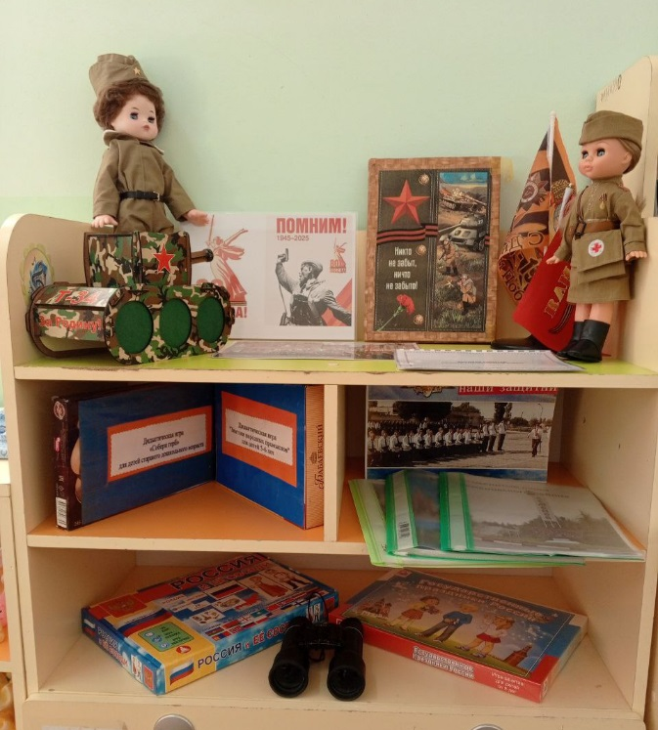
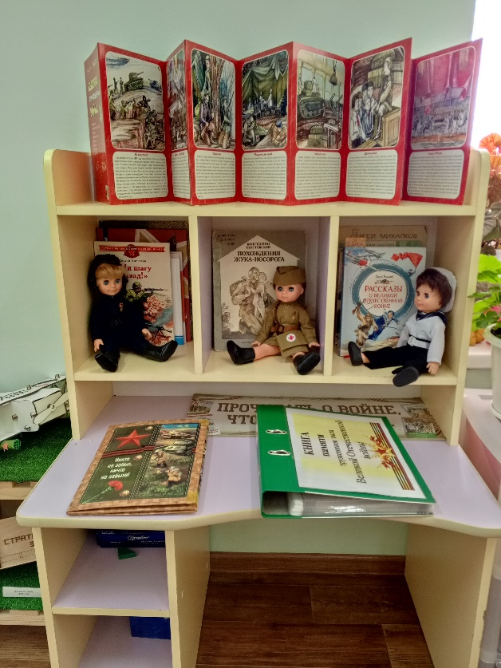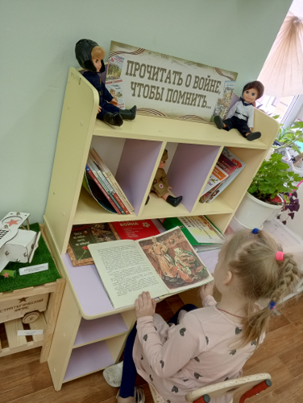
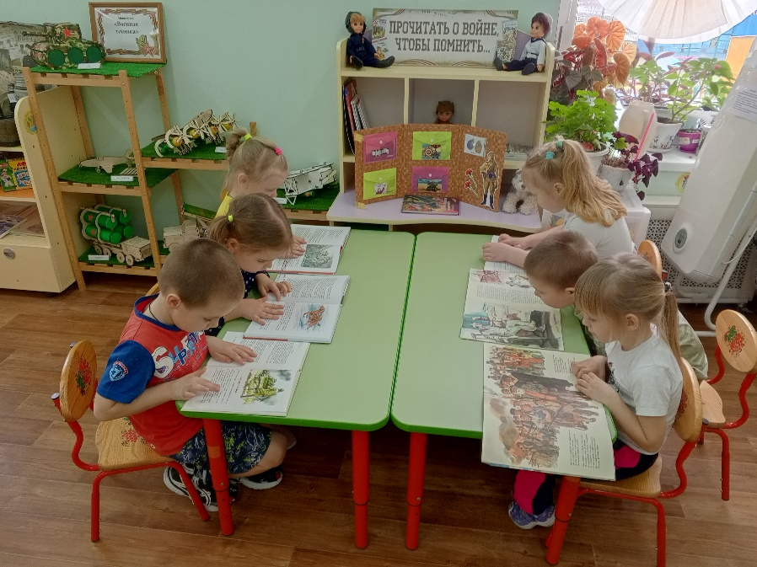
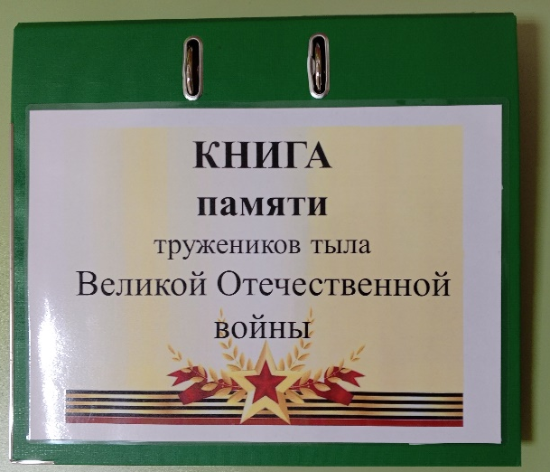
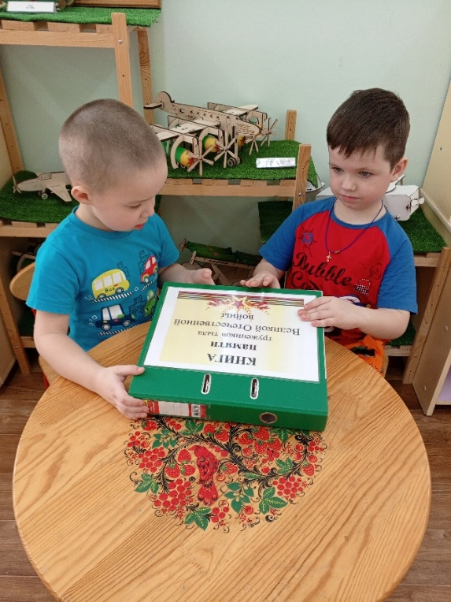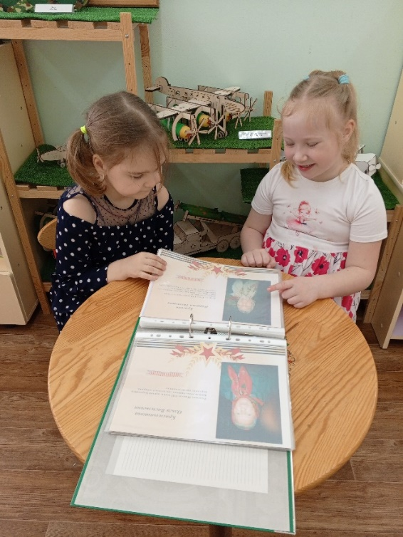
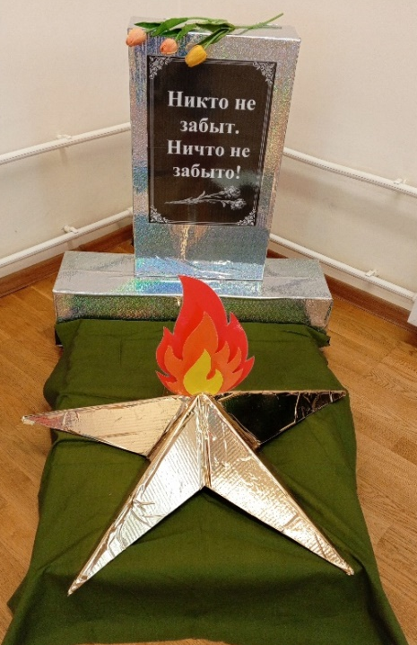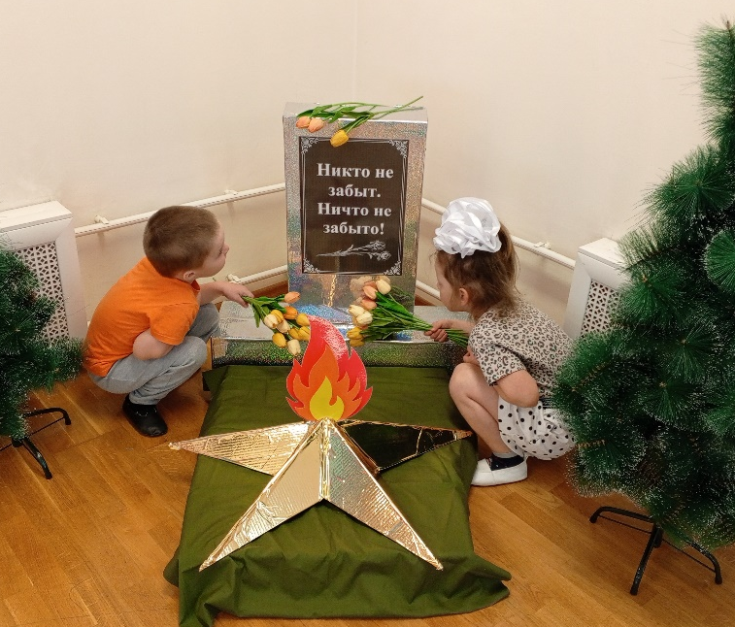
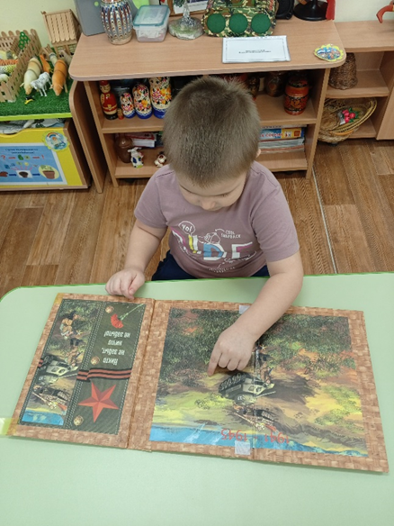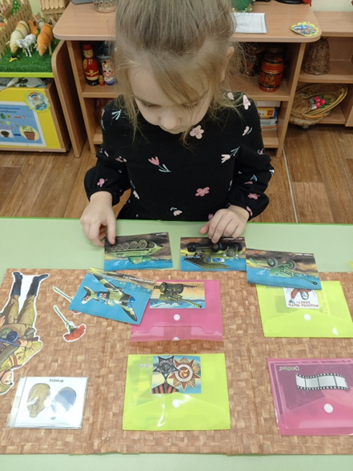
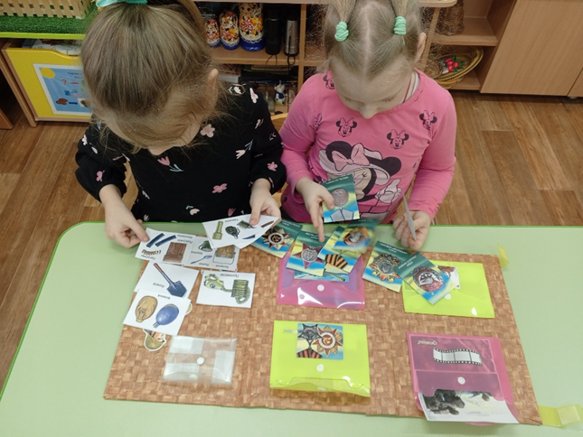

Музейная деятельность

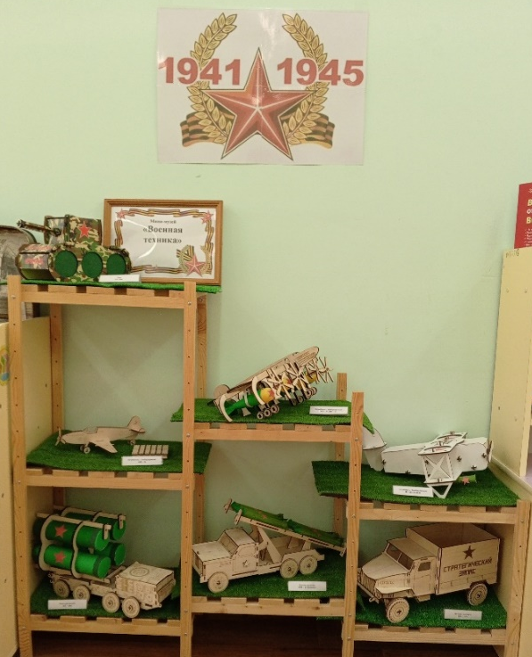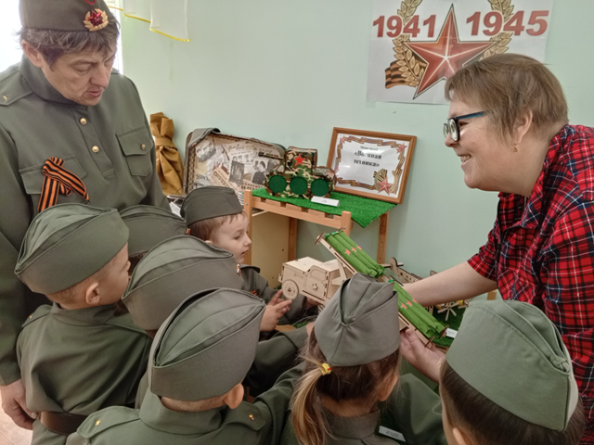

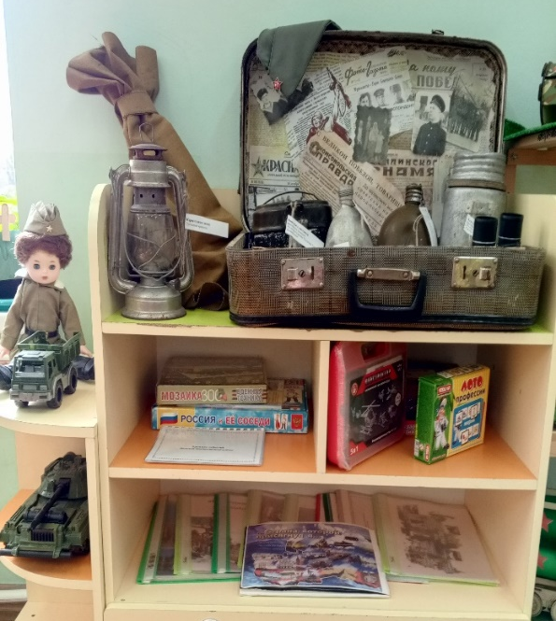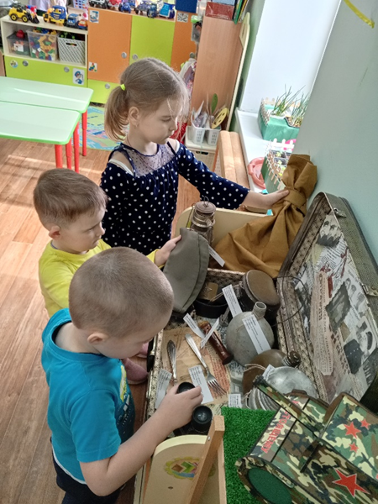

Акция «Окна Победы»
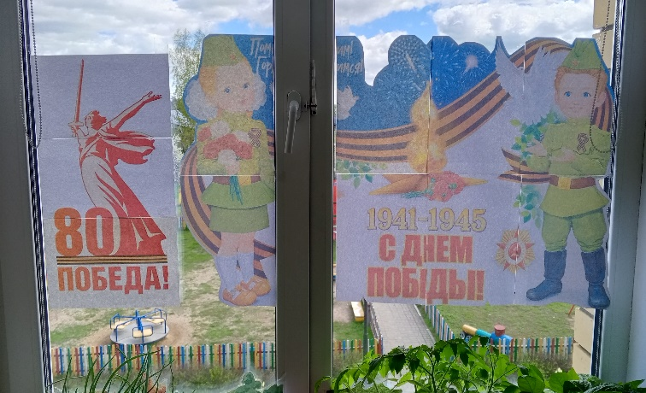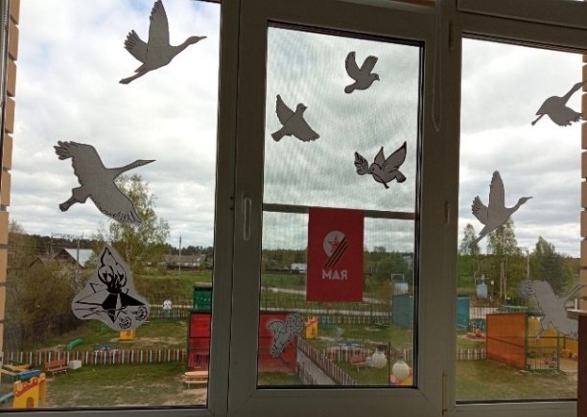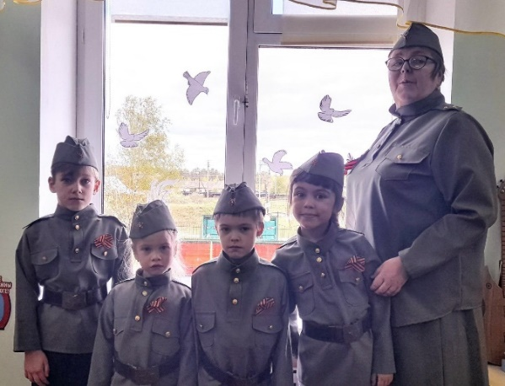
Акция «Письмо солдату»
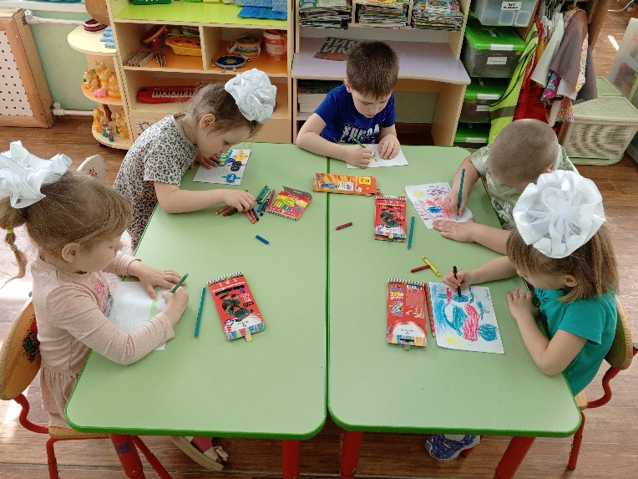
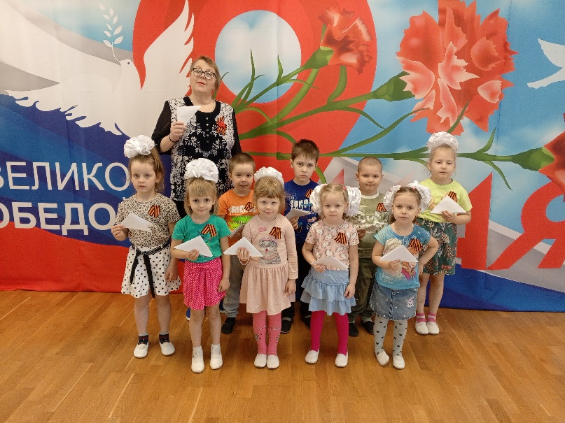
Познавательная деятельность
НООД, беседы, просмотры фильмов
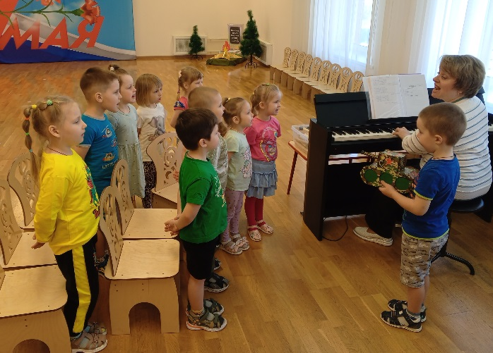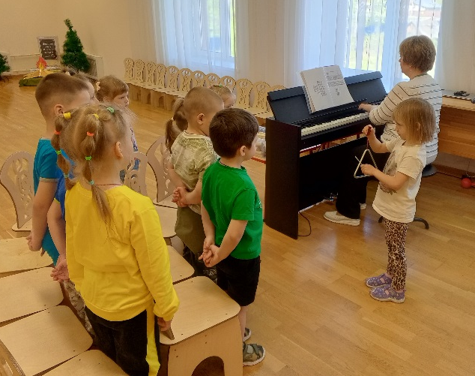

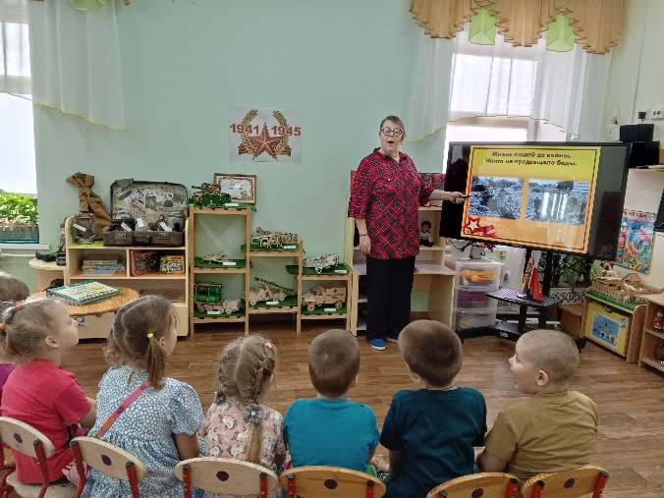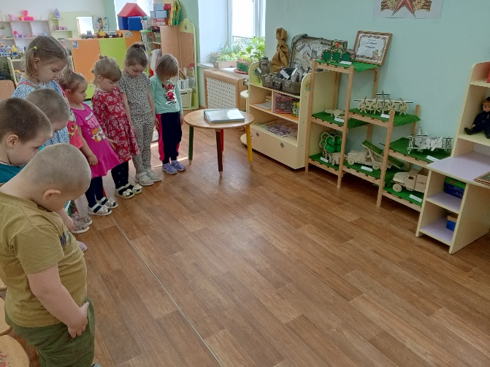

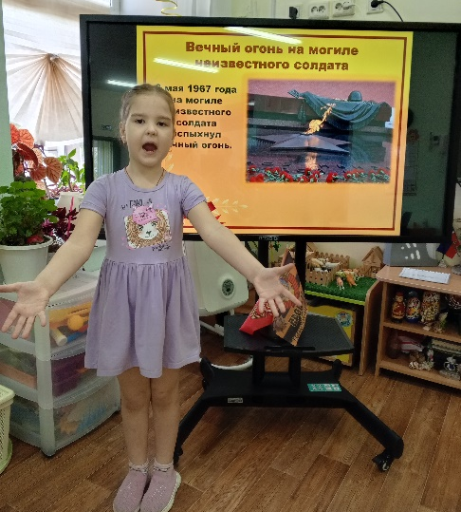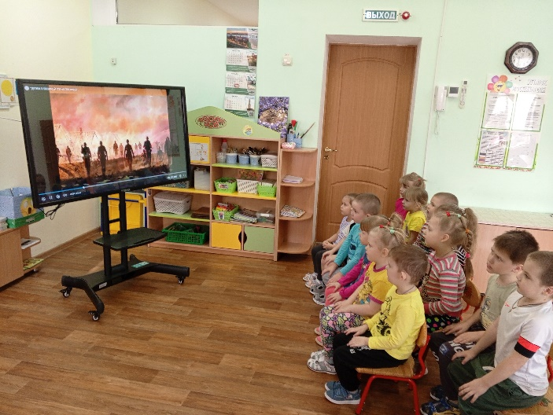
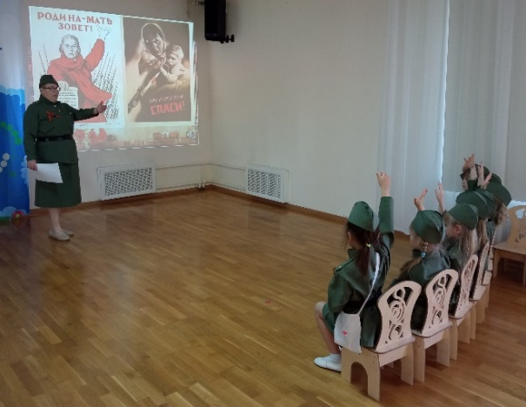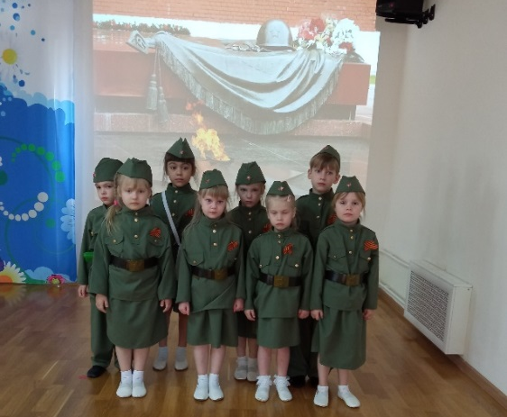
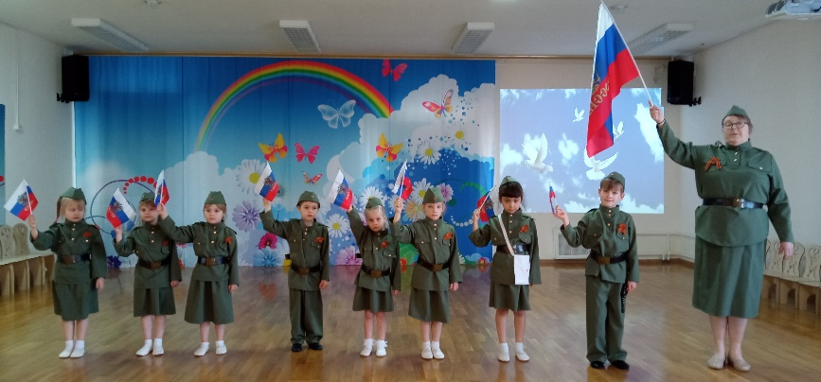

Встречи с интересными людьми
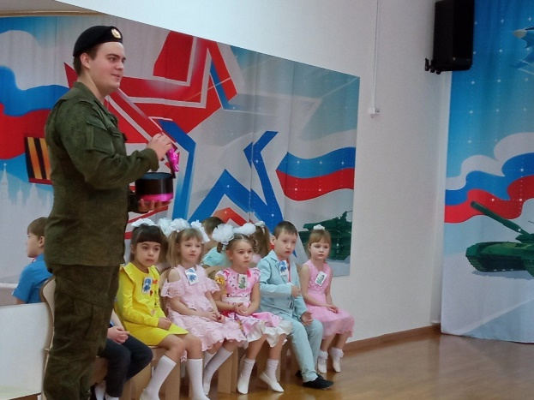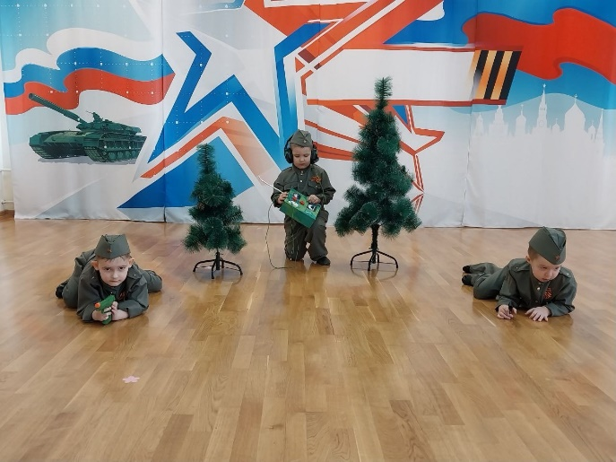
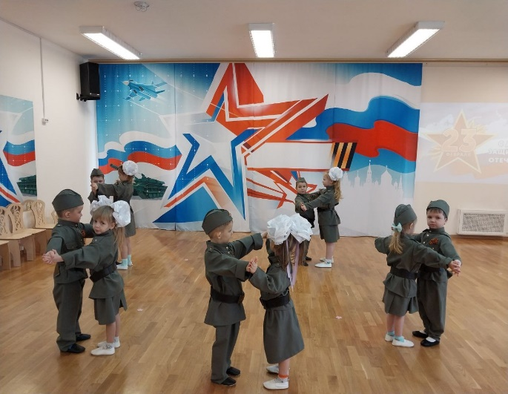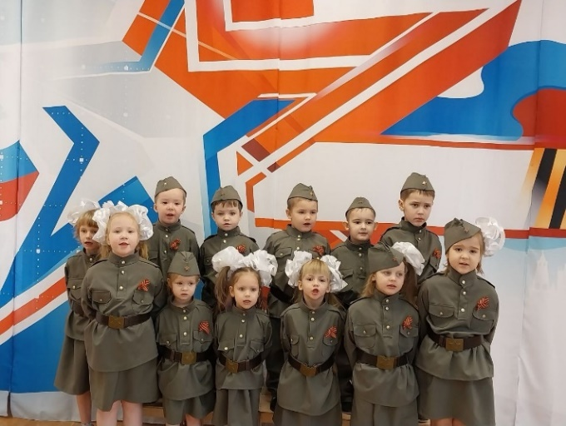
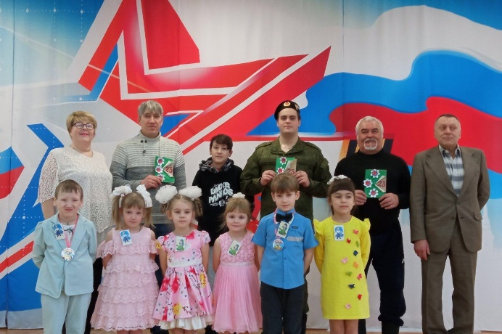

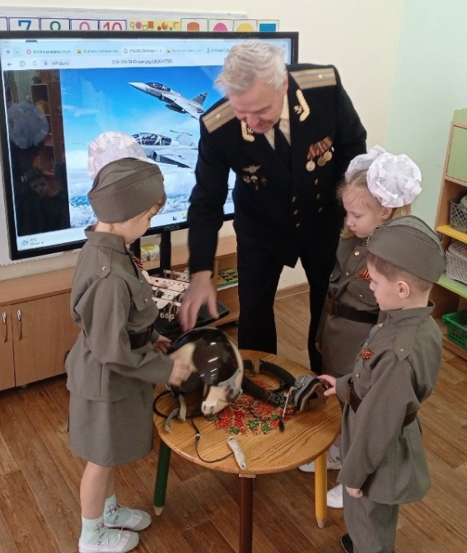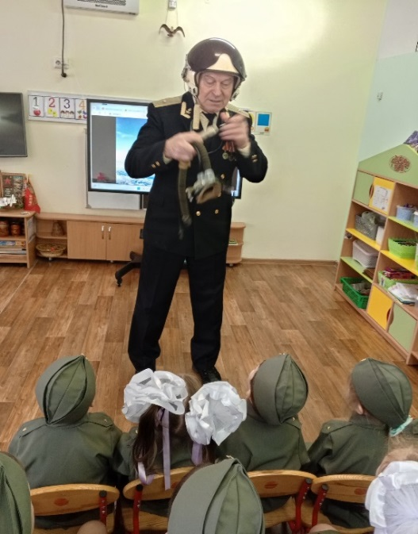

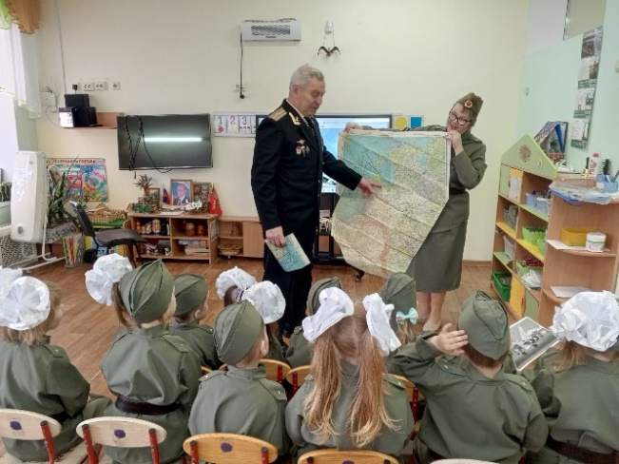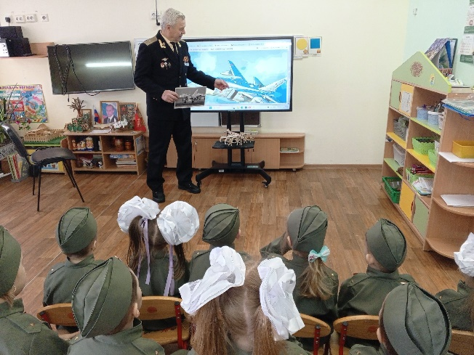

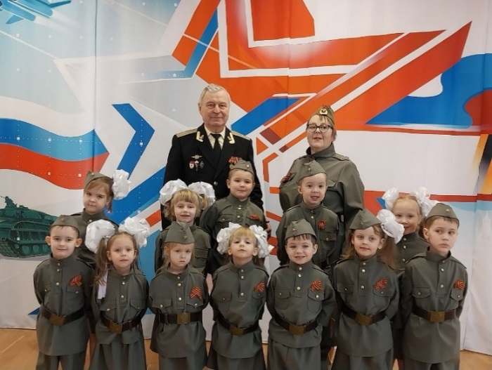
Взаимодействие с социальными партнерами

МБОУ Тарасихинская школа
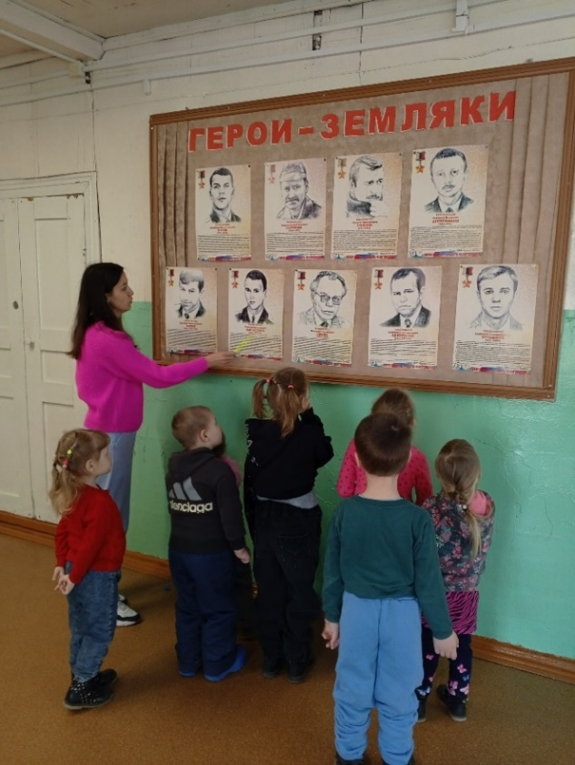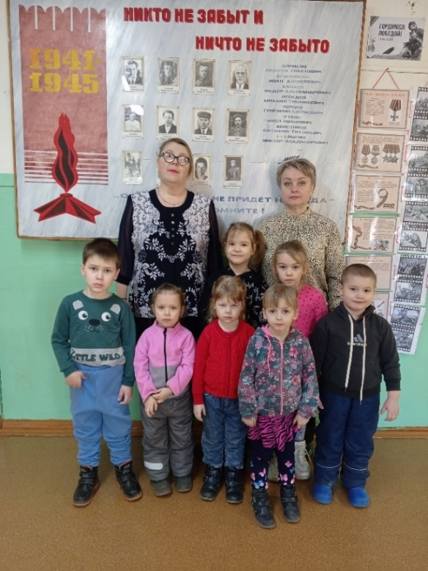

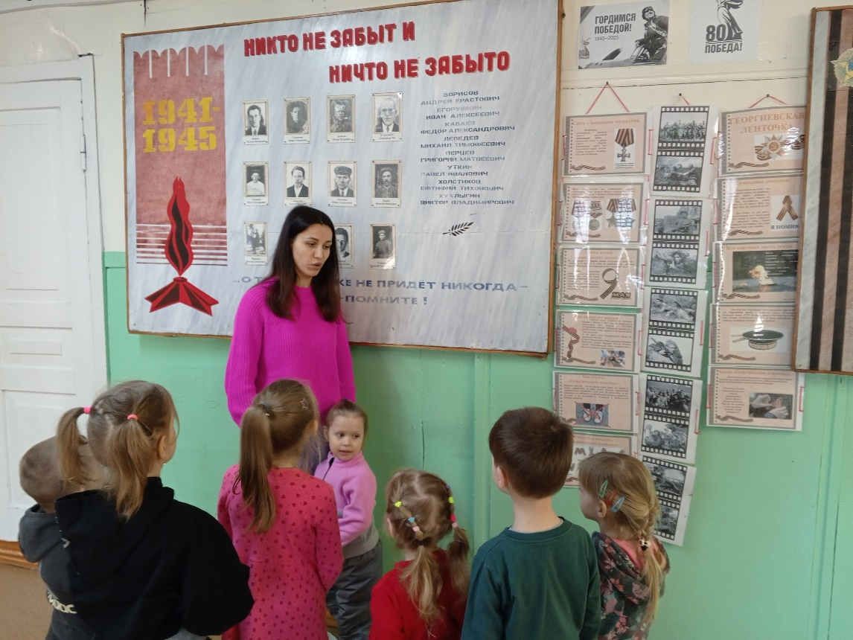

МБУК ЦБС Тарасихинская библиотека – филиал № 38
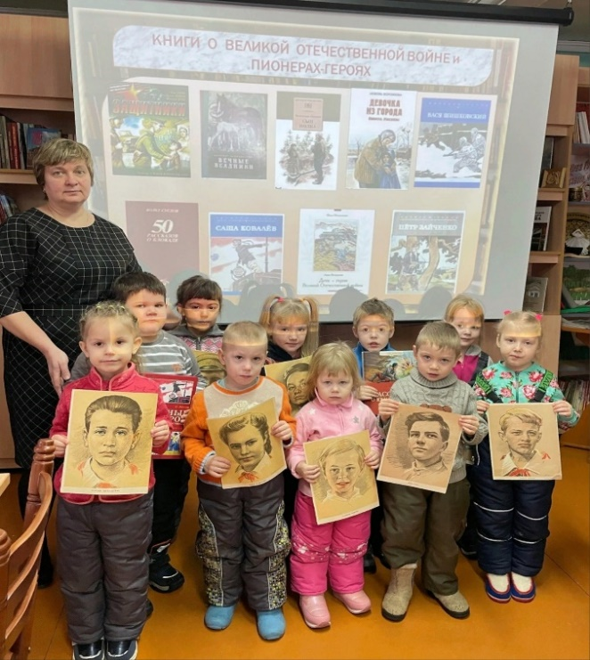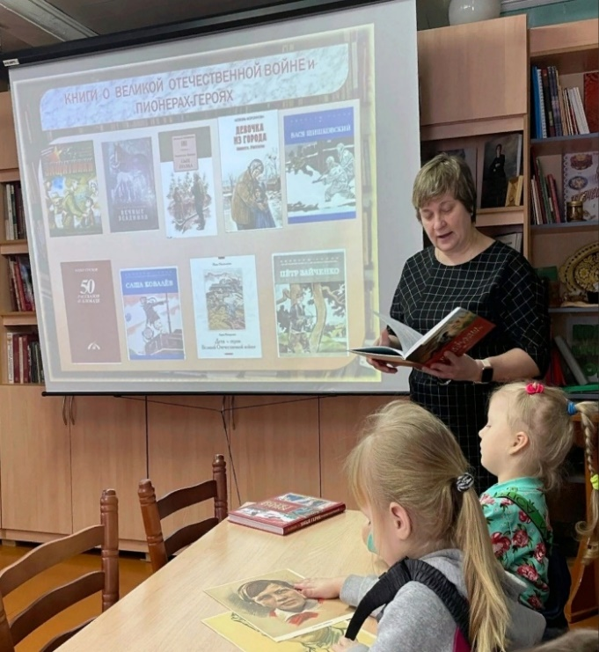

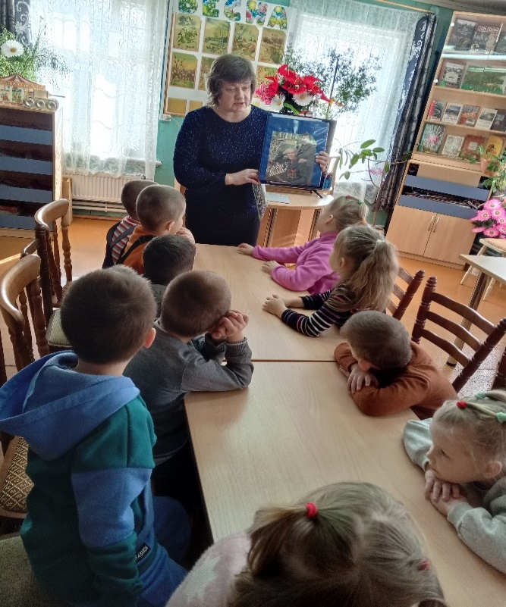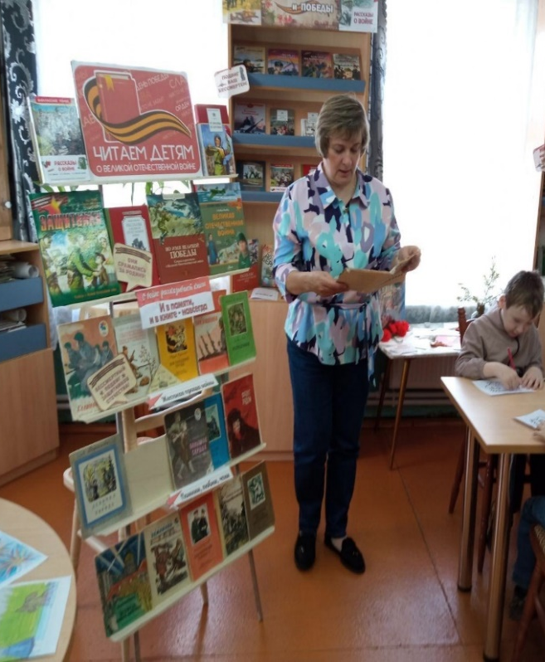

Взаимодействие с родителями (законными представителями)
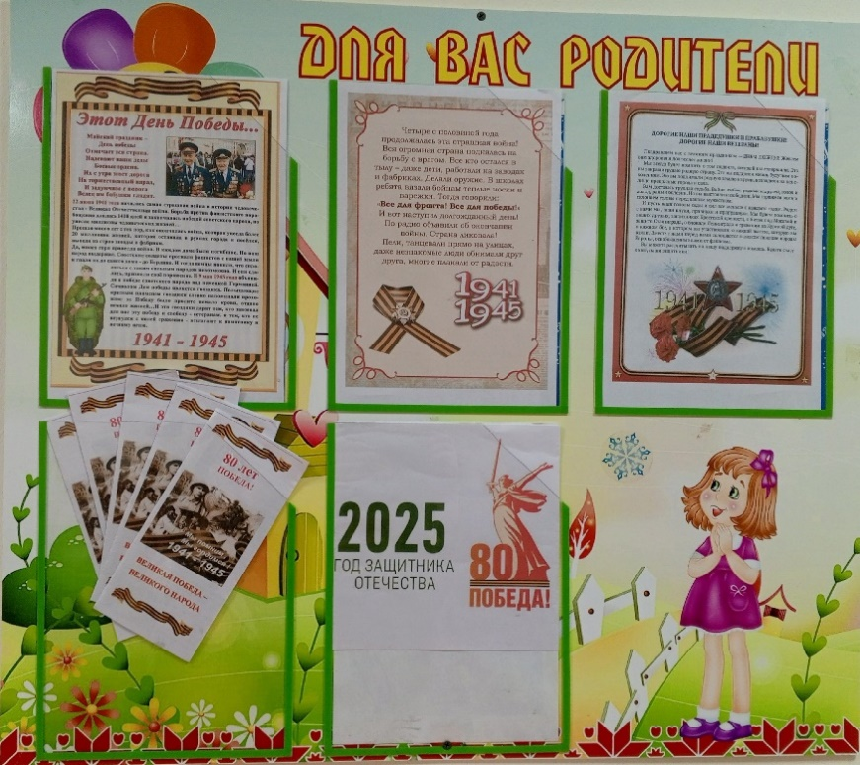
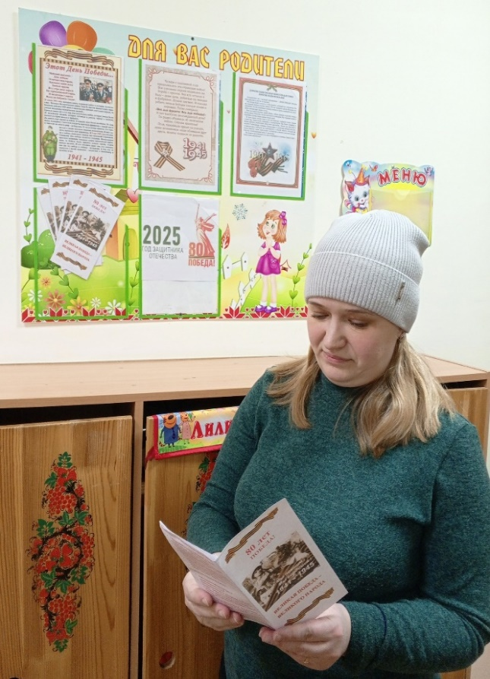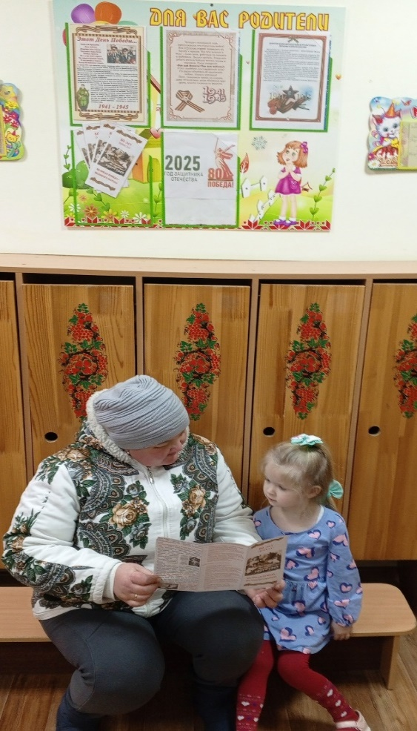

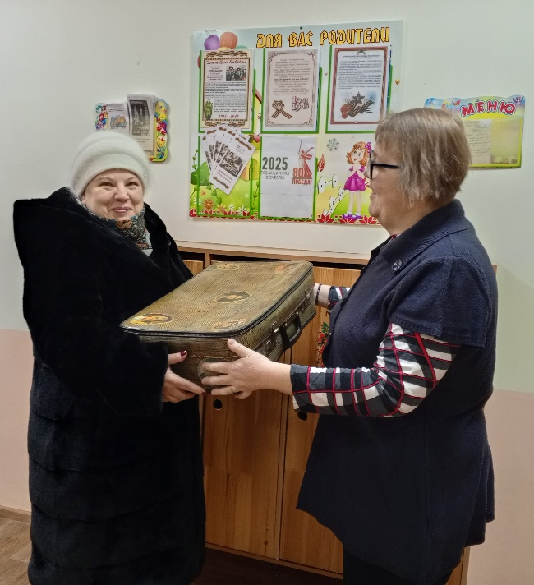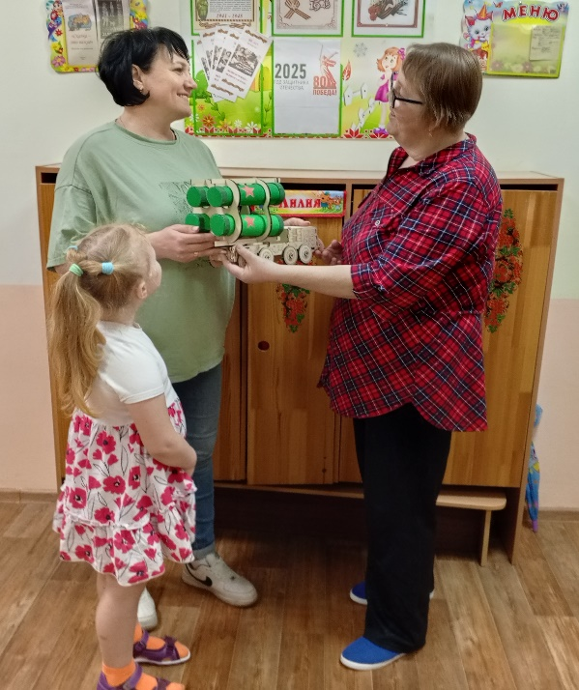
Мастер - класс «Георгиевская ленточка»
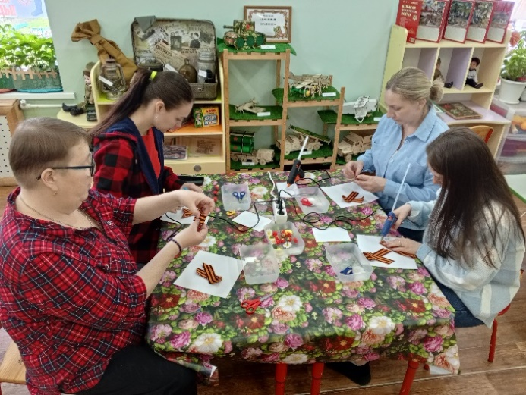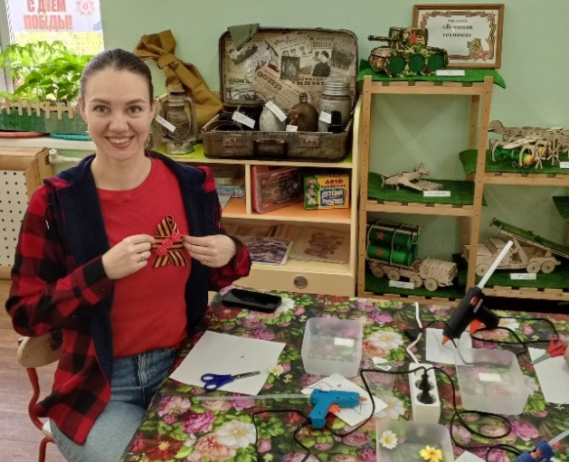
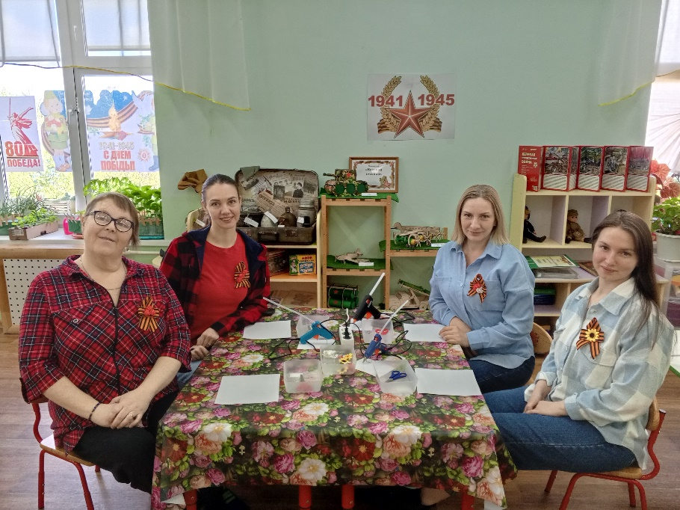

Наши праздники

Театральная постановка «На привале…»
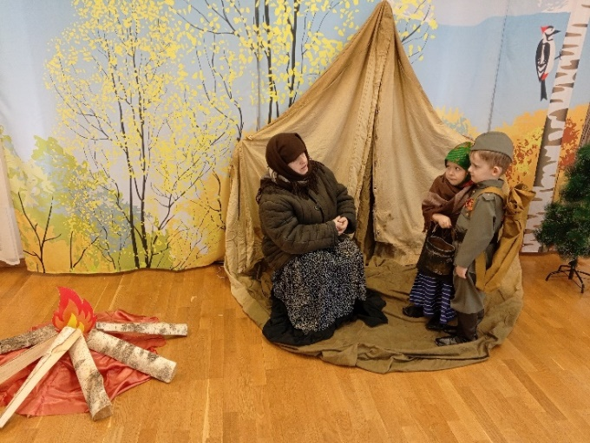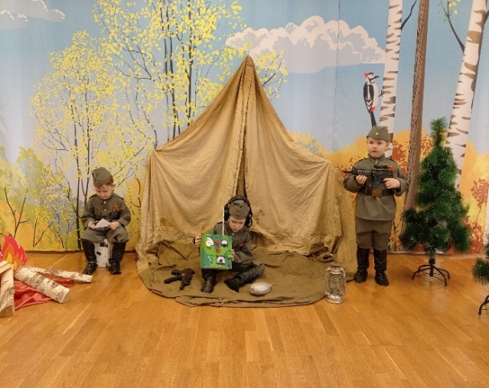

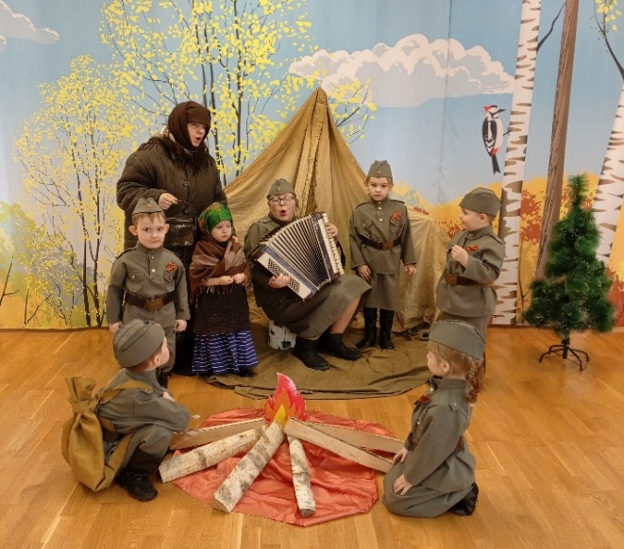
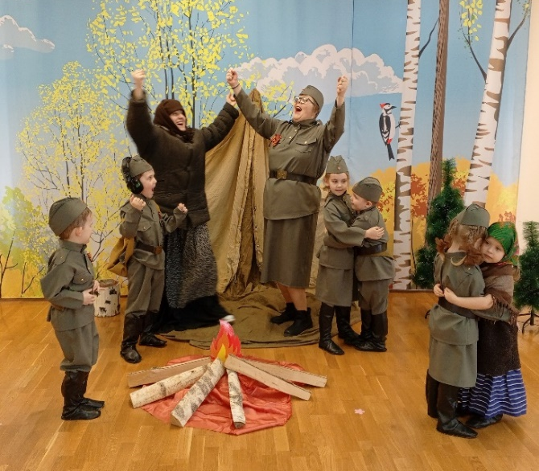

Праздник «Этот День Победы!»


